**新 书 推 荐**

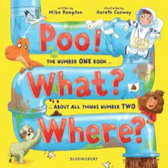**中文书名：《便便大百科：便便是什么？在哪里？》**

**英文书名：Poo What Where?**

**作 者：Mike Rampton**

**出 版 社：Bloomsbury**

**代理公司：Bloomsbury/ANA**

**页 数：32页**

**出版时间：2026年1月**

**代理地区：中国大陆、台湾**

**审读资料：电子稿**

**类 型：知识绘本**

**内容简介：**

准备好了吗？快跟我们一起潜入这个又臭又有趣的便便世界——这不仅是一场“低端”的冒险，更是一趟高能的知识之旅，内容涵盖历史、艺术、科技，还有一大堆让人笑翻的厕所冷笑话！

虽然这本书“重口味”，但它同样令人欲罢不能。便便，是我们每个人的共同话题，它牵扯到科学技术、艺术文化、历史演进与人类文明。可以说，便便的故事，就是世界的故事，从“底部”开始讲起！

由幽默作家迈克·兰普顿（Mike Rampton）撰写、畅销插画师加雷斯·康威（Gareth Conway）绘制，本书是你了解“二号事”的最佳指南！

**本书卖点：**

·将绘本市场人气爆棚的“便便”话题带入非虚构领域，知识与笑点齐飞

·具备系列开发潜力，探索其他“身体功能”的趣味冷知识与历史故事，例如*WHO SNOT WHERE?*

·跨学科视角贯穿全书，将STEM、历史与文化巧妙融合，寓教于乐

**作者简介：**



**迈克·兰普顿（Mike Rampton）**是一位知名记者，擅长将猎奇话题变成趣味横生的深度文章，其作品常见于《Vice》、《卫报》、《赫芬顿邮报》、GQ、《地铁报》和Beano.com等媒体平台。



**加雷斯·康威（Gareth Conway）**是动画角色设计师、畅销书插画师，代表作包括幽默可爱的*Greg the Sausage Roll*系列。

**内页插图：**

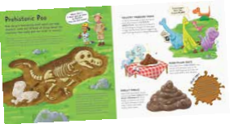

**感谢您的阅读！**

**请将反馈信息发至：版权负责人**

**Email**：[**Rights@nurnberg.com.cn**](mailto:Rights@nurnberg.com.cn)

安德鲁·纳伯格联合国际有限公司北京代表处

北京市海淀区中关村大街甲59号中国人民大学文化大厦1705室, 邮编：100872

电话：010-82504106, 传真：010-82504200

公司网址：[http://www.nurnberg.com.cn](http://www.nurnberg.com.cn/)

书目下载：<http://www.nurnberg.com.cn/booklist_zh/list.aspx>

书讯浏览：<http://www.nurnberg.com.cn/book/book.aspx>

视频推荐：<http://www.nurnberg.com.cn/video/video.aspx>

豆瓣小站：<http://site.douban.com/110577/>

新浪微博：[安德鲁纳伯格公司的微博_微博 (weibo.com)](https://weibo.com/1877653117/profile?topnav=1&wvr=6)

微信订阅号：ANABJ2002

